# Liunx

## 1.安装ubuntu server版本

1.启动安装镜像看到的第一个页面，选择安装的语言默认选择使用英文：

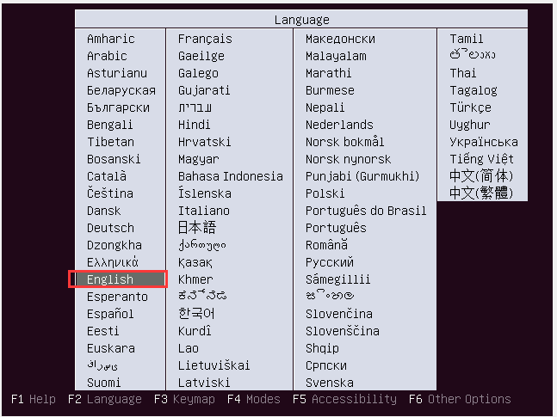

2.选择安装模式，我们选择标准安装模式

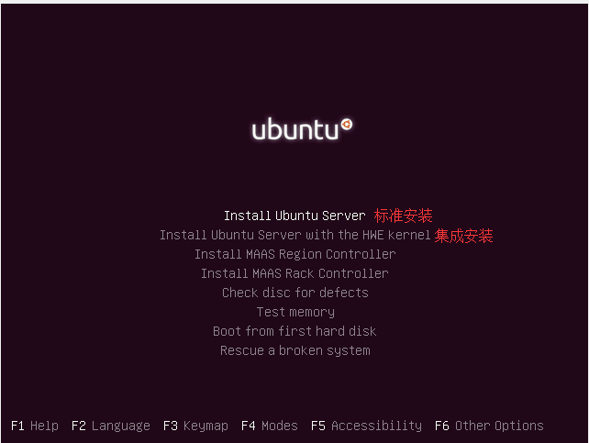

3.选择系统语言，这里使用英文，使用中文这里后期部署项目，调试的话就会出现问题。因为涉及到字符编码的问题。

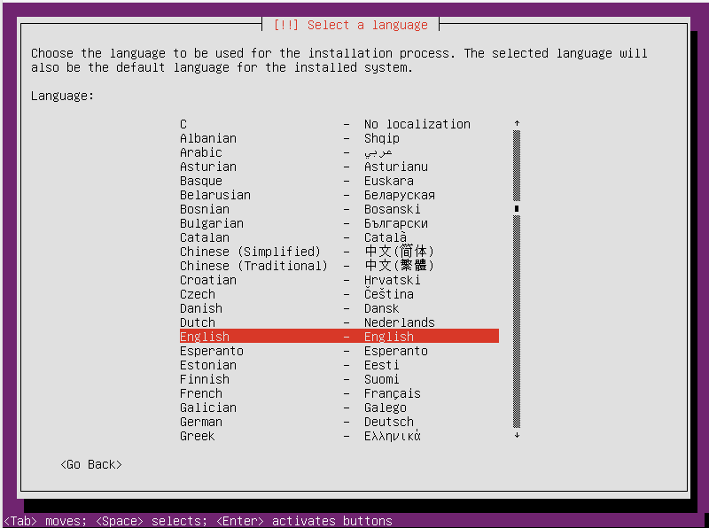

4.选择你所在的区域，选择亚洲里面的中国就可以了。

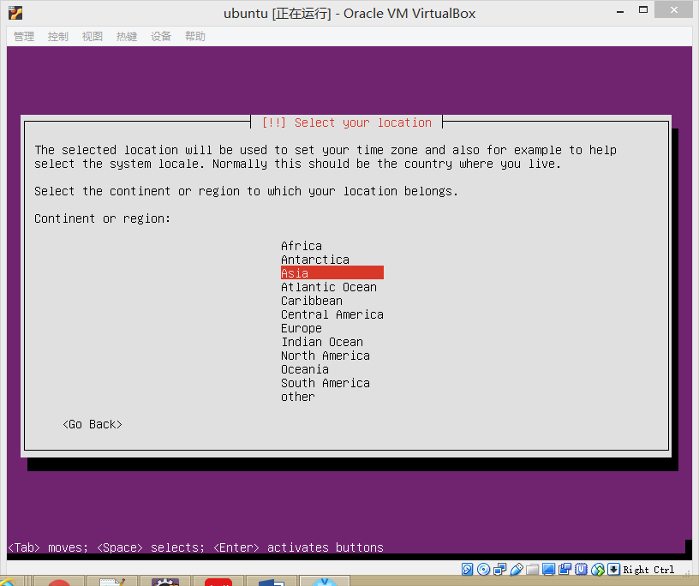

5.选择字符编码,选用UTF-8

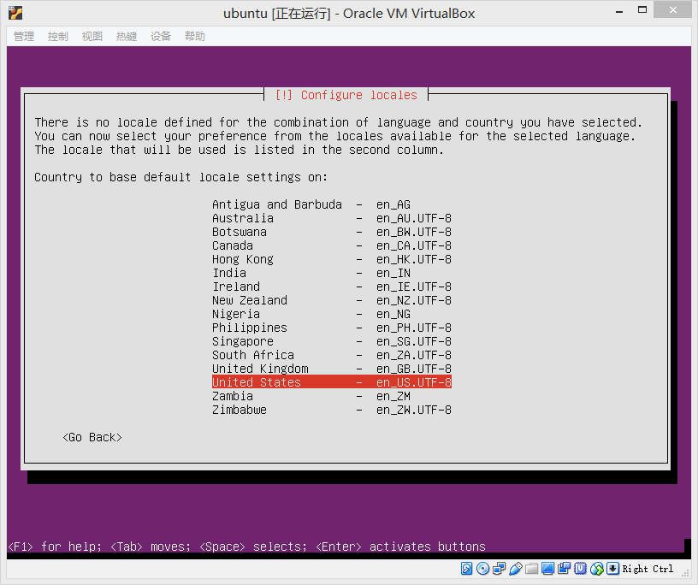

6.选择是否检查键盘，这里选择不要检测键盘，因为我们这里使用的是虚拟机，不是真正的电脑，你越检查键盘越乱。

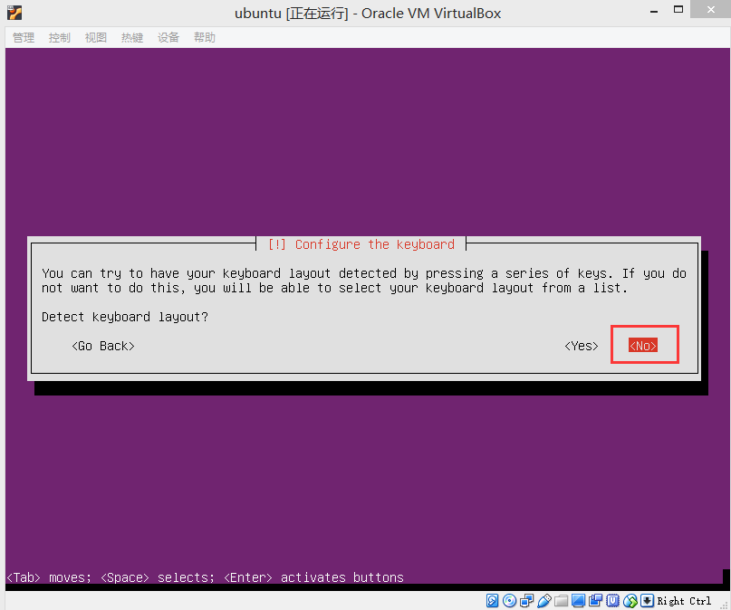

7.选择键盘语言，还是选择英语

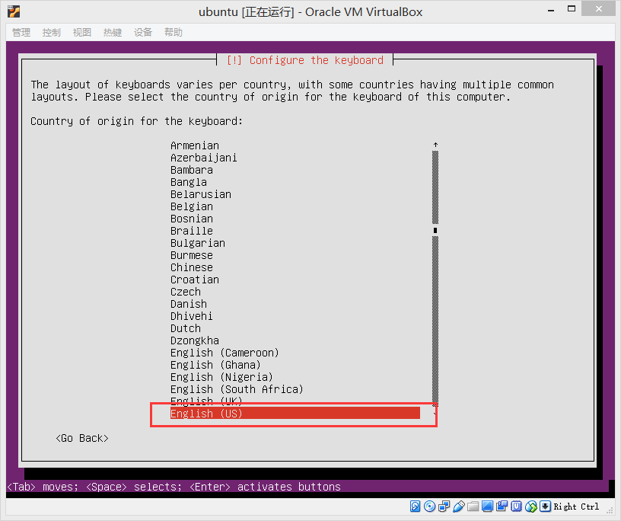

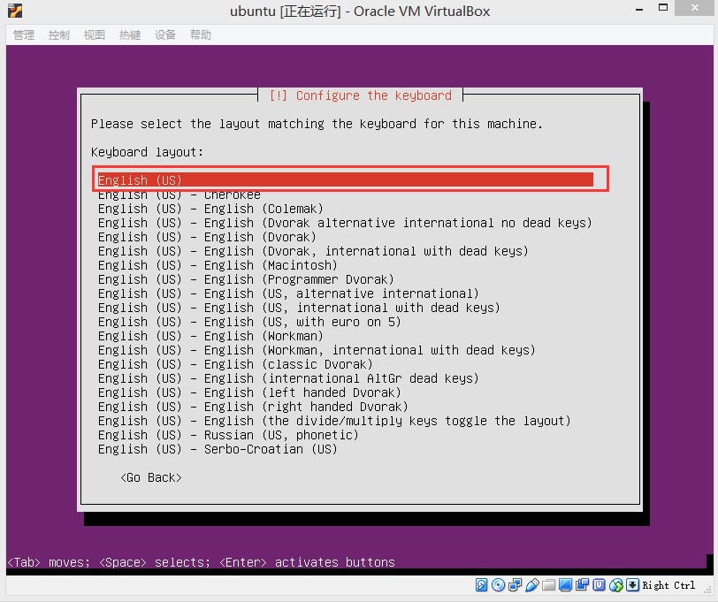

8.该界面要求给系统自定义名称。

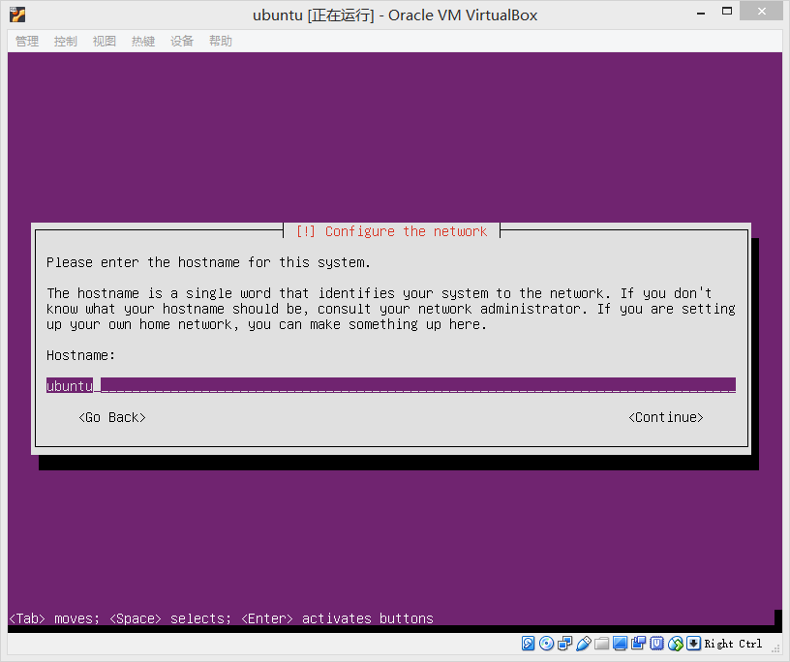

9.设置初始用户，类似于windows的默认第一个用户。

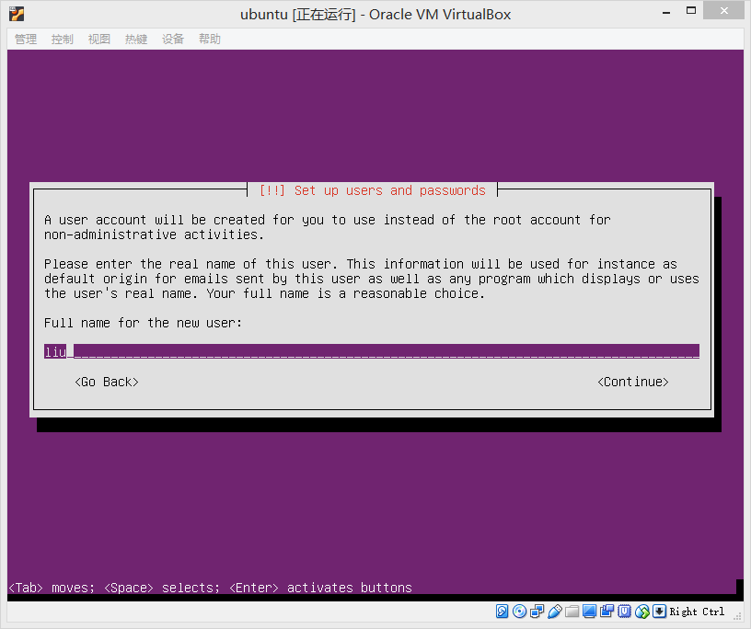

10.本页面直接跳过就可以了。

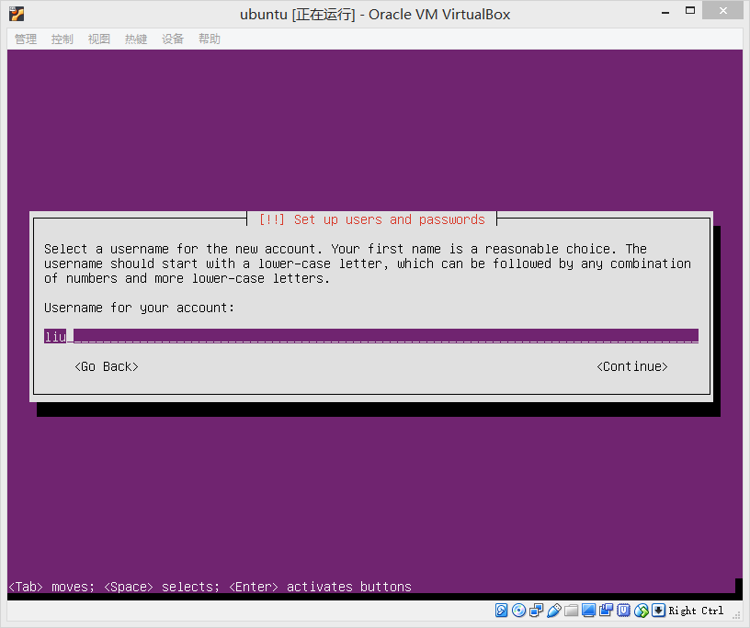

11.初始用户的设置密码》在此确认密码 密码：liu123

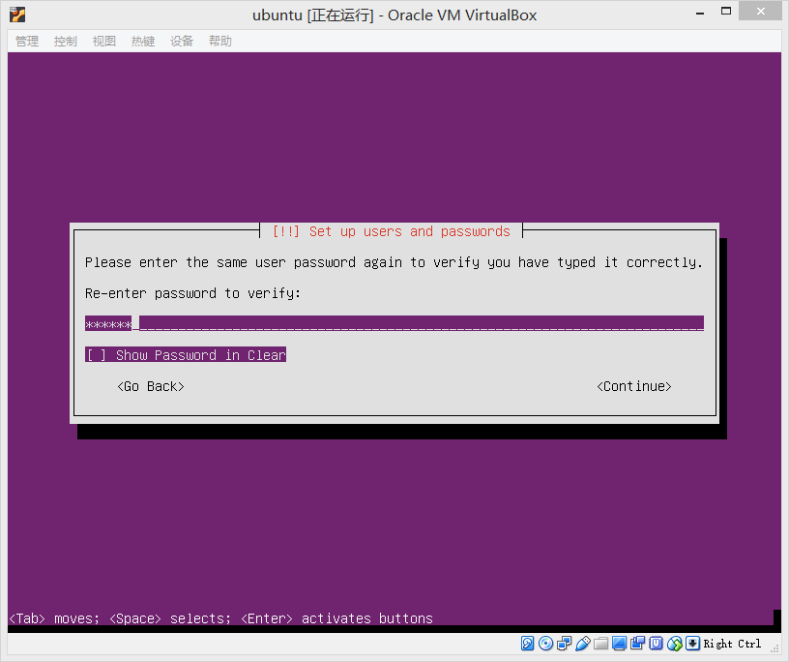

12.确定是否使用该密码，选择是

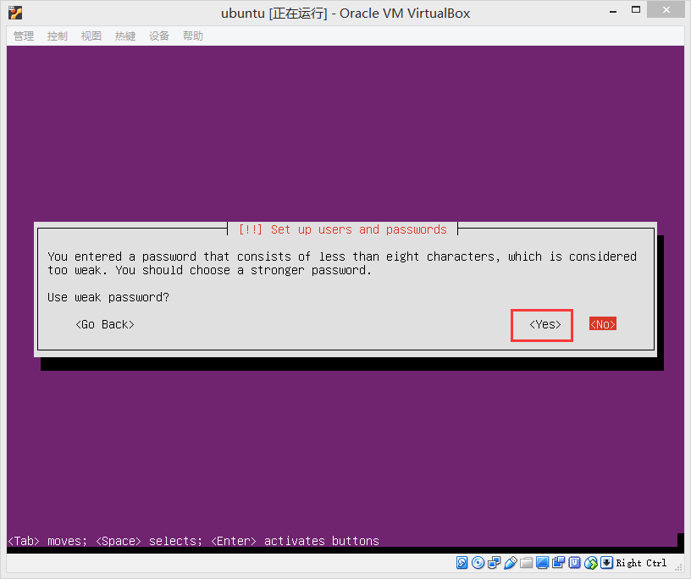

13.选择是否给home目录加密。这个千万不要加密，没有多大意义。选择NO

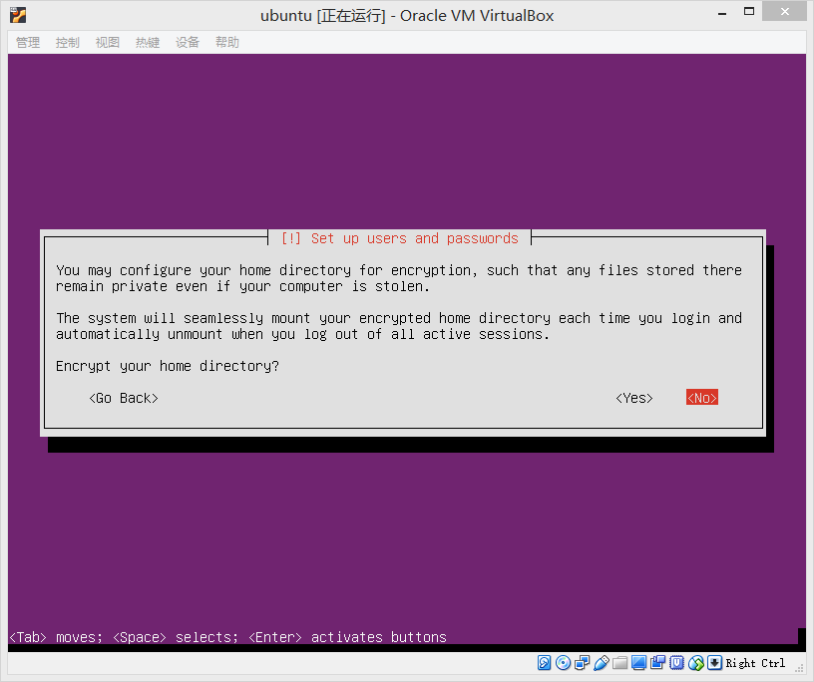

14.磁盘分区

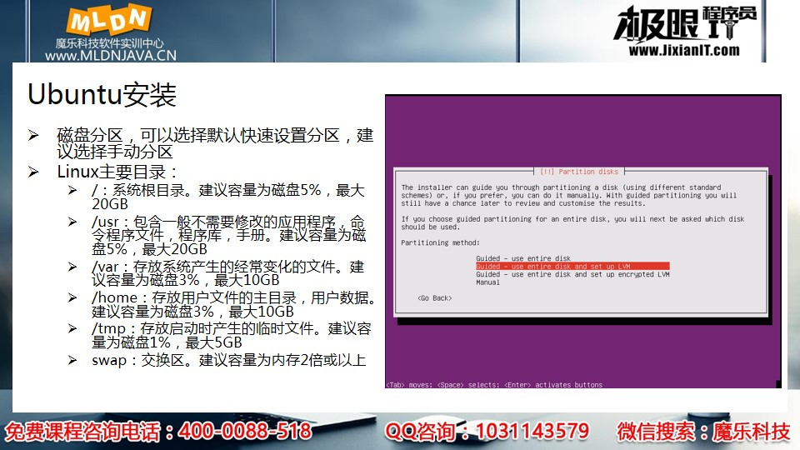

选择最后一项手动建立：

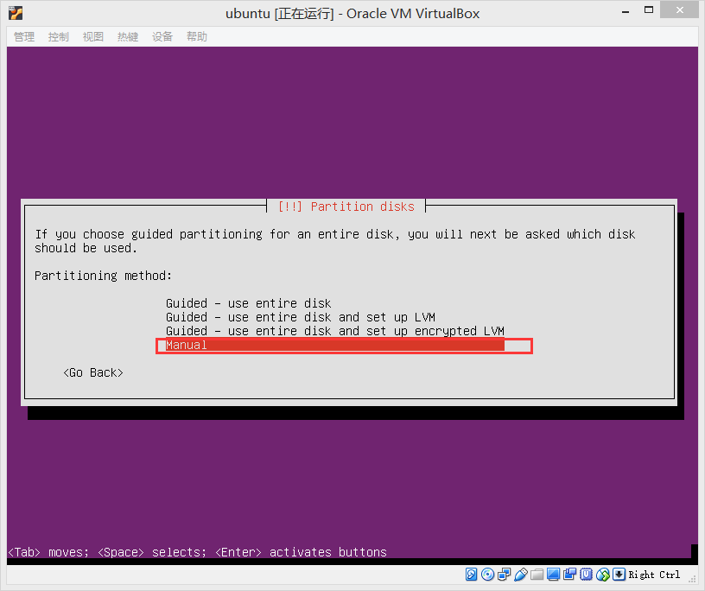

对磁盘做整体的规划，创建成一个新的驱动磁盘。选择YES

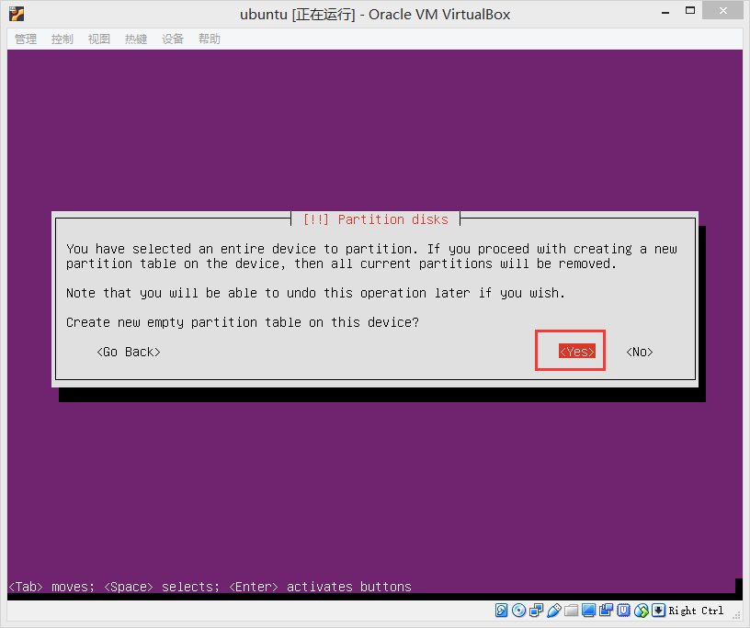

选择创建好的驱动磁盘，回车

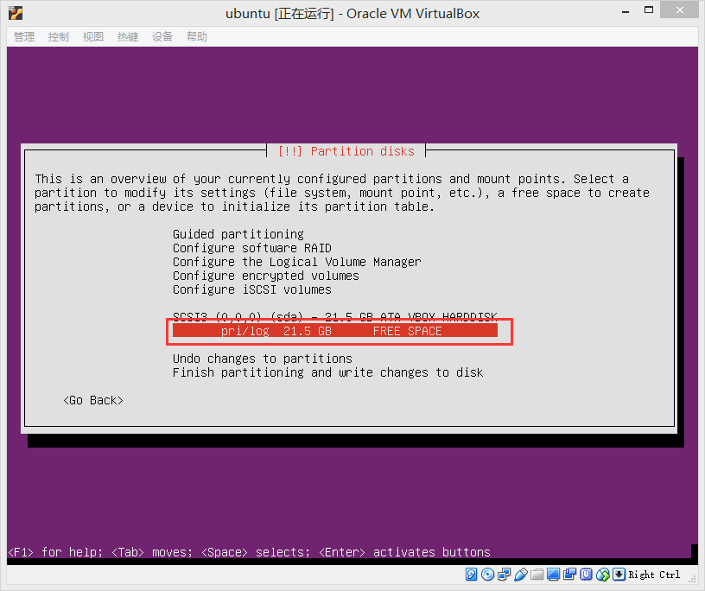

在选择创建分区，回车

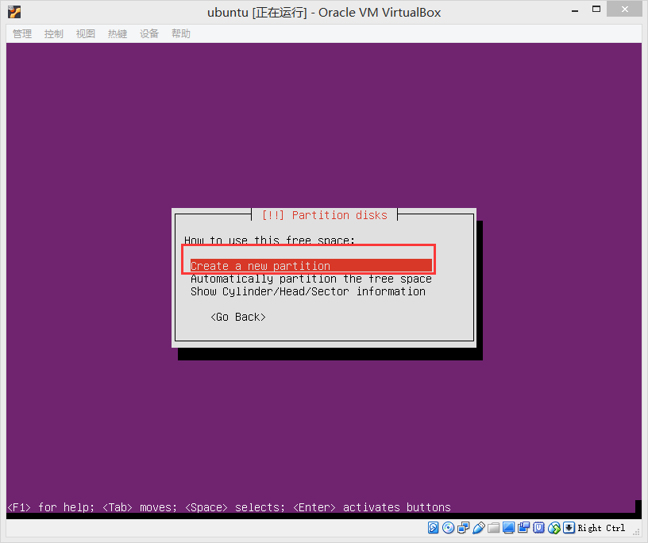

设置分区大小，设置好分区大小后，下一步。

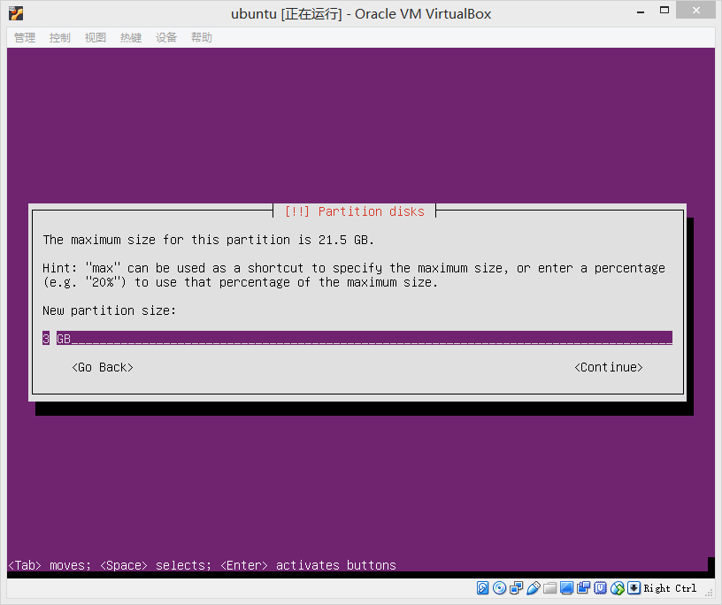

选择是主分区，还是逻辑分区。注意根目录一定要建立在主分区上。

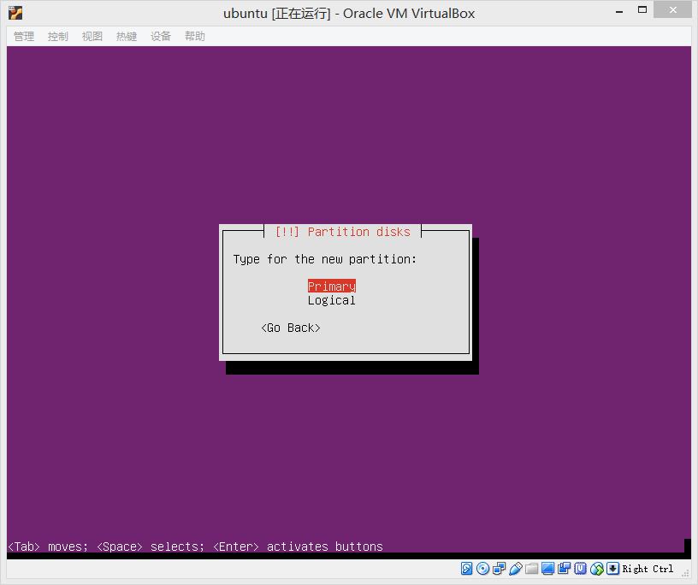

选择分区的开始和结束大小，这一步不用管，直接回车下一步。

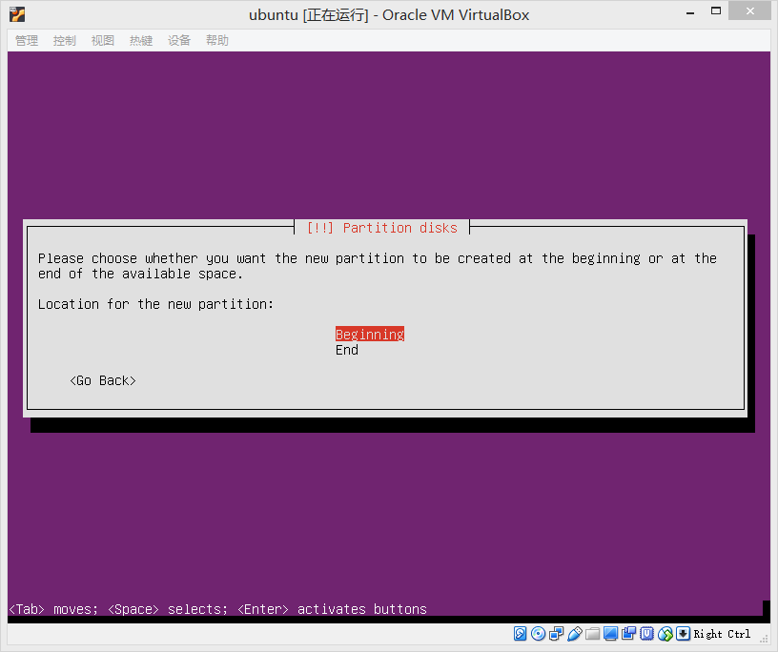

选择文件类型，和磁盘的索引：

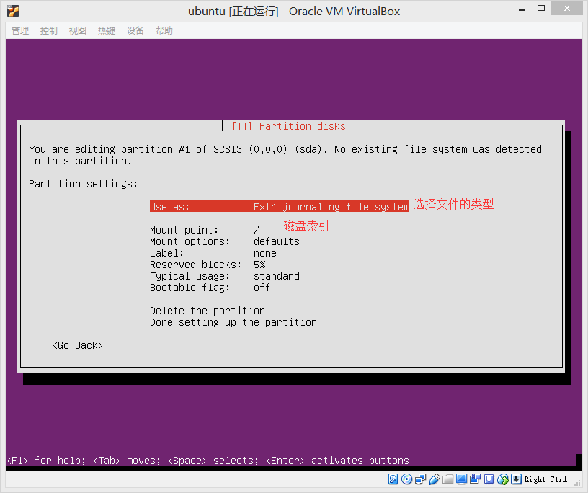

在创建usr目录

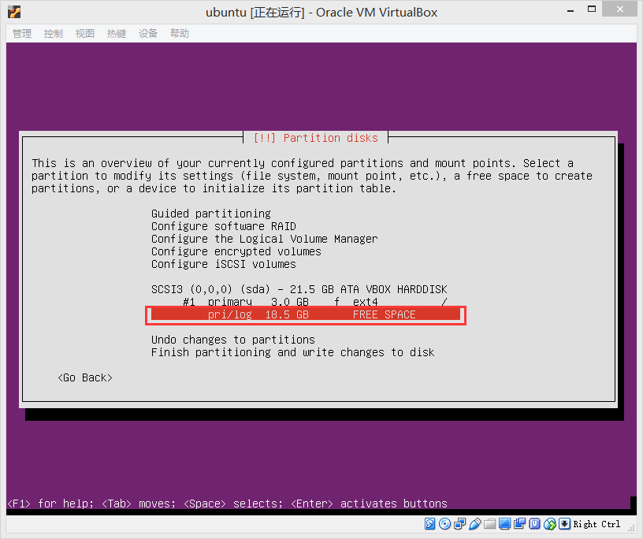

选择创建分区

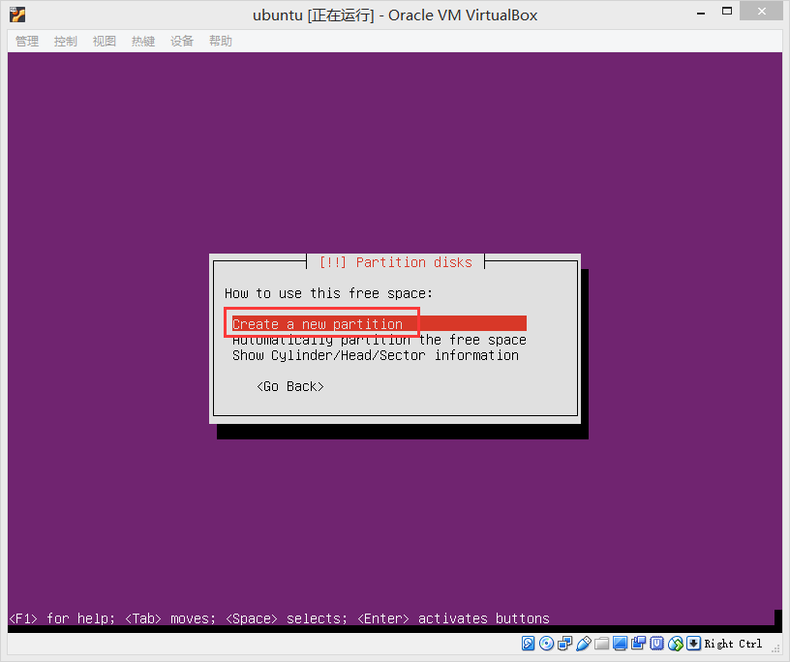

设置分区大小》在选择分区类型除根目录外其他的都可以根据默认分配逻辑：

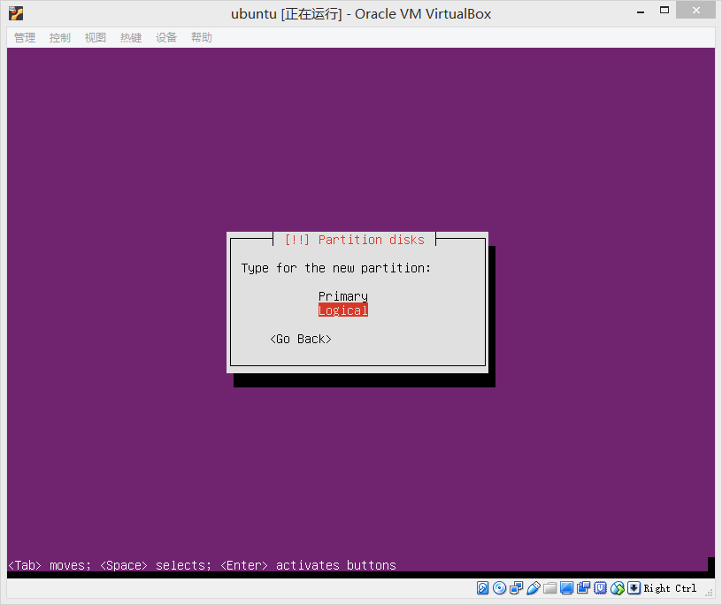

设置磁盘索引，选择usr目录：

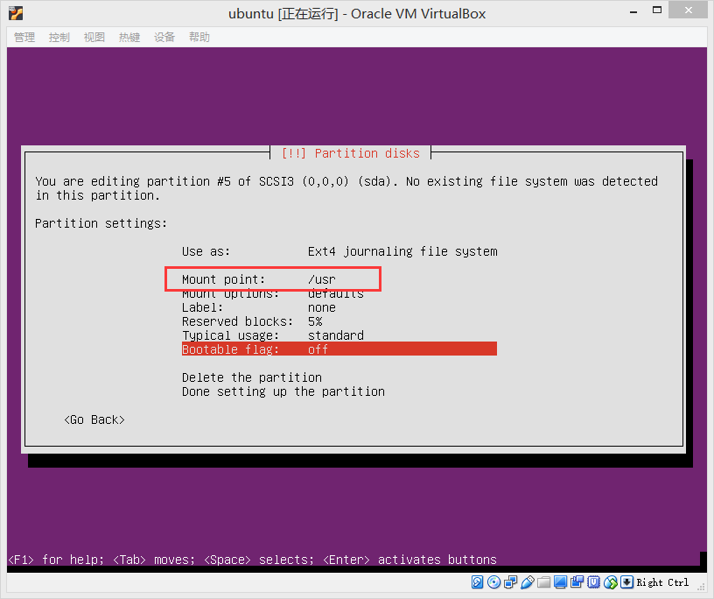

在接着创建var，home，temp,交换区，剩余磁盘的磁盘目录，创建完毕后的磁盘目录结构。

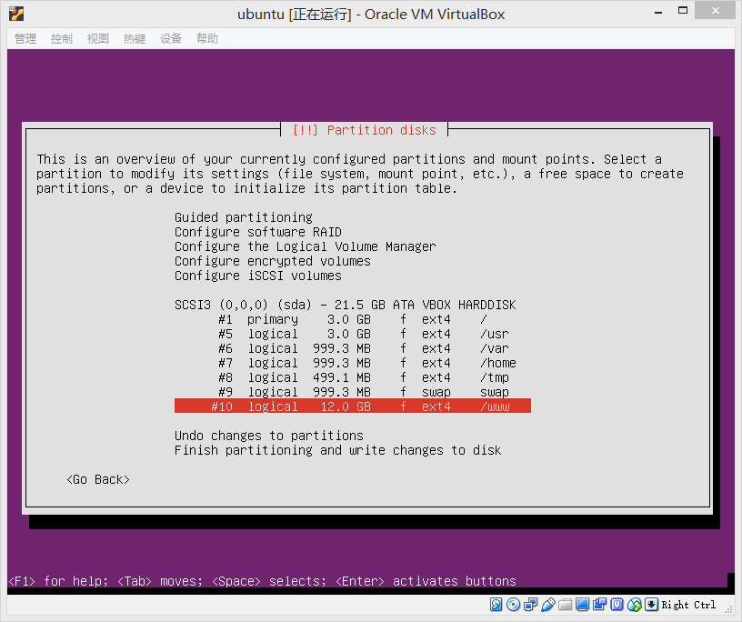

将光标移动到最后一项，回车。

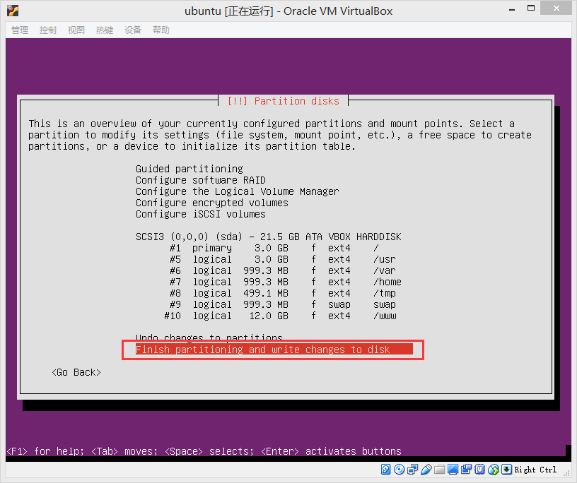

选择是否应用磁盘配置，选择YES。

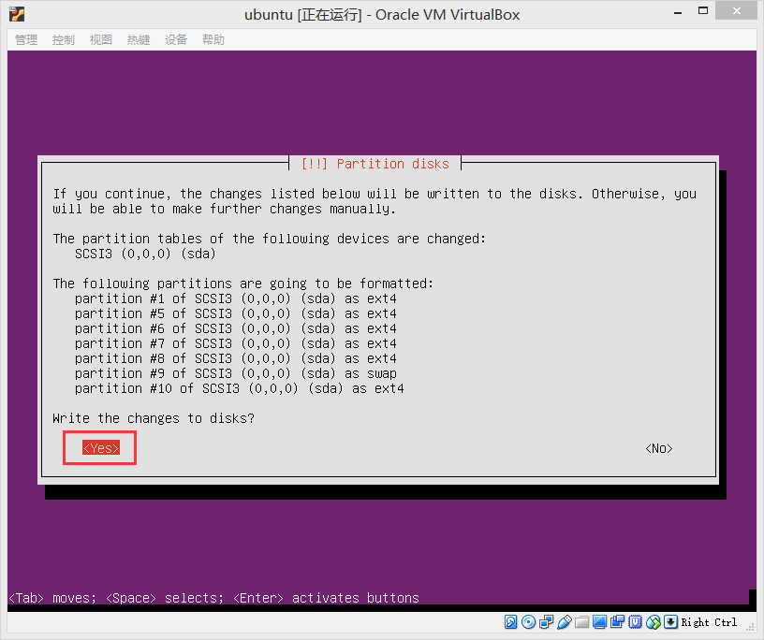

15设置代理网络，这里不用设置回车下一步

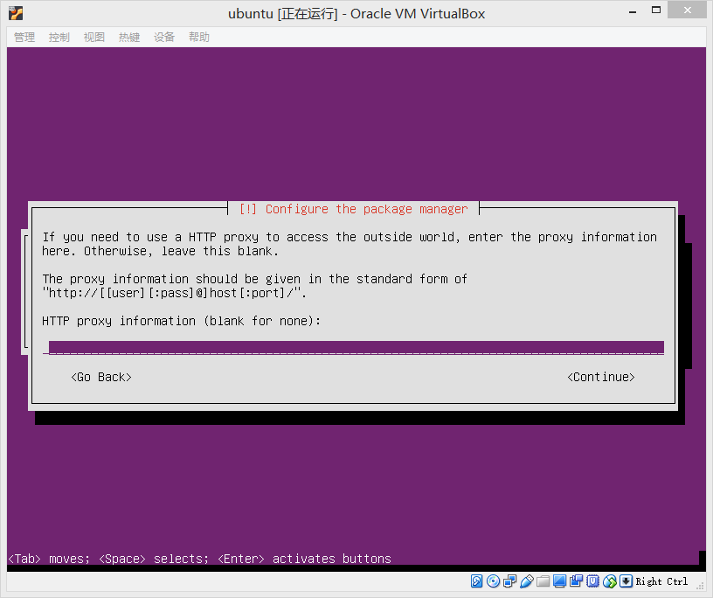

16.选择自动更新，这里我们选择不自动更新，因为liunx需要的稳定。

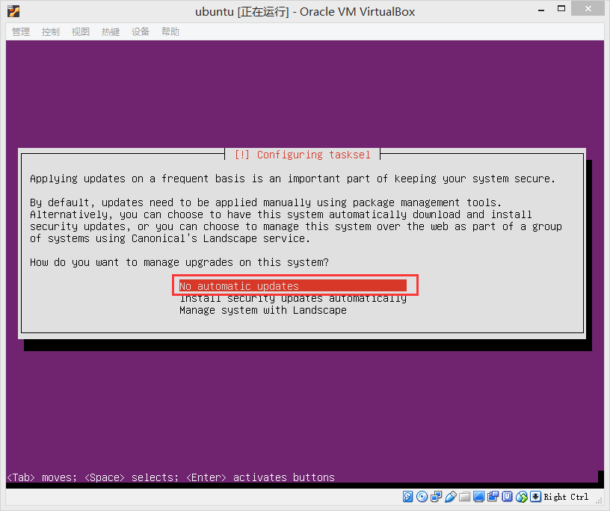

17.选择需要按装的程序，一般将我们远程连接勾选中，使用空格选择。

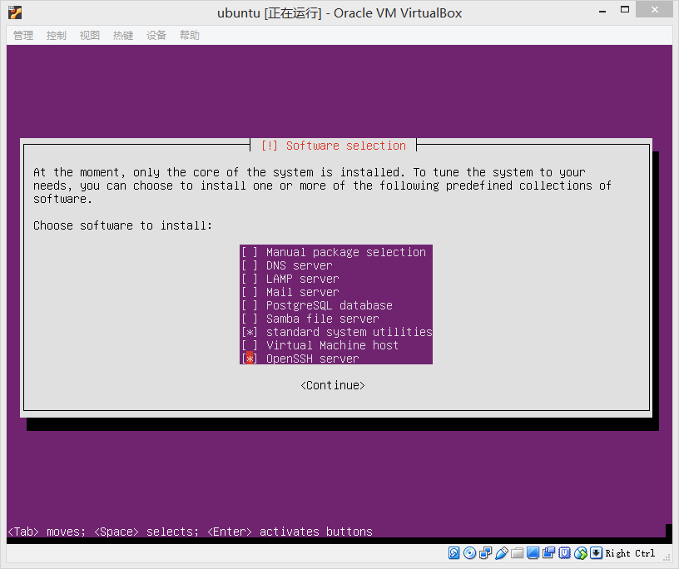

18.选择yes将GRuB引导加载程序安装到主引导。系统安装完毕，弹窗光盘重启系统。

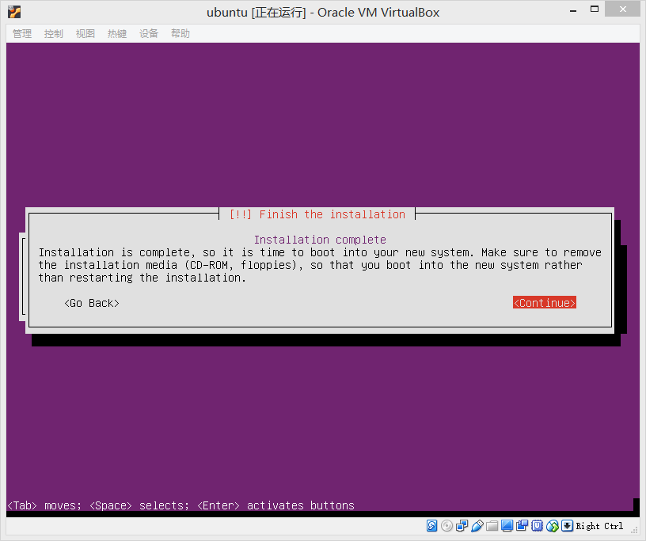

19.当系统重启成功后使用默认用户登录进去

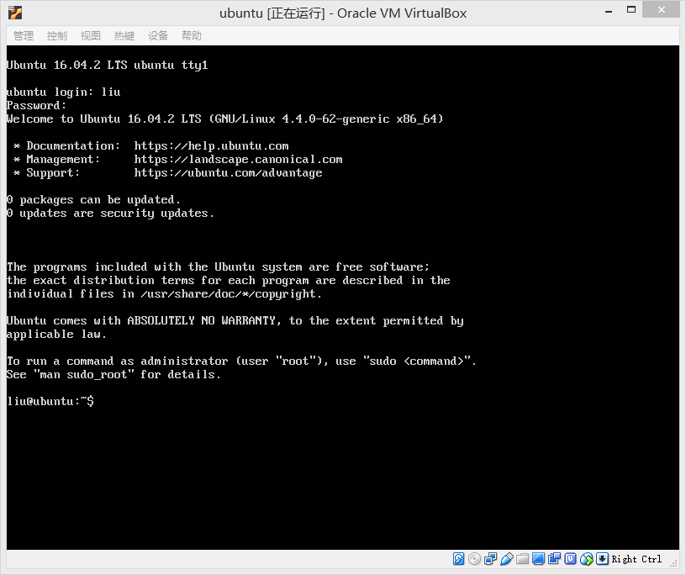

登录完成表示安装成功。

## 2.liunx 命令学习

|  |  |
| --- | --- |
| 切换到高级管理员 | sudo –su |
| 在root用户下关机 | init 0 |
| 在普通用户下关机 | sudo init 0 |
| 更新软件版本 | apt-get update |
| 安装上传下载工具 | apt-get install lrzsz |

### JAVAWEB环境配置

Java JDK1.8服务器安装，配置

1.创建一软件目录

mkdir soft

1. 将应用软件上传的soft目录。
2. 解压jdk文件“jdk-8u172-linux-x64.tar.gz”

tar -zxf jdk-8u172-linux-x64.tar.gz

1. 将解压出来的文件拷贝到bin目录

cp -R jdk1.8.0_172/ /www/bin/

1. 创建一个软连接

ln -s jdk1.8.0_172/ jdk

1. 配置环境变量

Vi /etc/profile

添加:

export JAVA_HOME="/www/bin/jdk/"

export CLASSPATH=".:$JAVA_HOME/jre/lib:$JAVA_HOME/lib/tools.jar:$CLASSPATH"

export PATH="$JAVA_HOME/bin:$PATH"

1. 立即是配置生效

source /etc/profile

1. 测试java环境

java javac

### 2.配置TOMCAT配置

1.解压tomcat压缩式包：“apache-tomcat-8.0.52.tar.gz”

tar -zxf apache-tomcat-8.0.52.tar.gz

2.将文件移入到bin目录

mv apache-tomcat-8.0.52 /www/bin/

3.建立软的连接，便于版本的管理

ln -s apache-tomcat-8.0.52/ tomcat

4.配置tomcat环境

Vi /etc/profile

添加路径：

export TMOCAT_HOME="/www/bin/tomcat/"

5.使配置立即生效

source profile

6.编辑文件

vi environment

添加如下内容到PATH最后：

/www/bin/jdk/bin: /www/bin/jdk/

7.重启系统

init 6

### 3.MYSQL离线安装配置

1.更新依赖包

apt-get install libaio1 libmecab2

2.将离线包解压出来

tar -xf mysql-server_5.7.22-1ubuntu16.04_amd64.deb-bundle.tar

3.安装deb

dpkg -i mysql-common_5.7.22-1ubuntu16.04_amd64.deb

dpkg -i libmysqlclient20_5.7.22-1ubuntu16.04_amd64.deb

dpkg -i libmysqlclient-dev_5.7.22-1ubuntu16.04_amd64.deb

dpkg -i libmysqld-dev_5.7.22-1ubuntu16.04_amd64.deb

dpkg -i mysql-community-client_5.7.22-1ubuntu16.04_amd64.deb

dpkg -i mysql-client_5.7.22-1ubuntu16.04_amd64.deb

dpkg -i mysql-community-source_5.7.22-1ubuntu16.04_amd64.deb

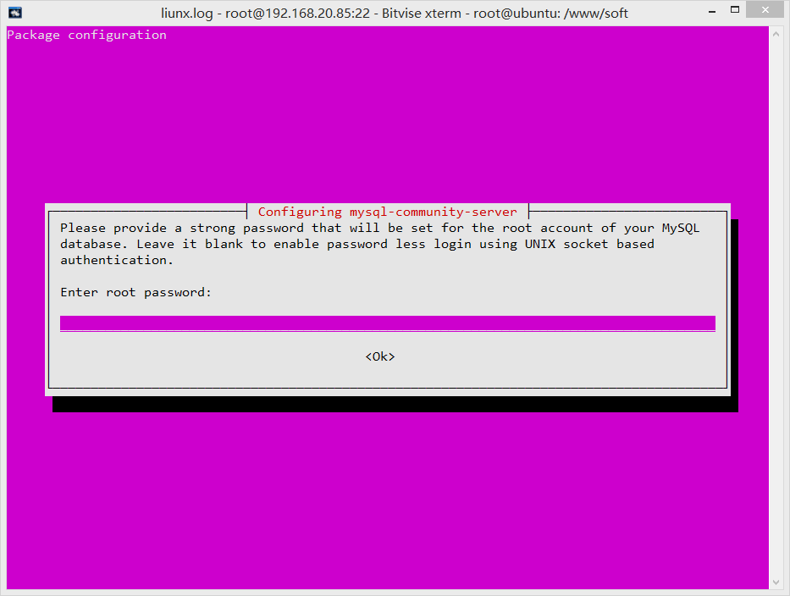

输入root的初始密码，可以不输入。

登录mysql：

mysql -uroot –p

查看mysql基本信息

\s